兒童崇拜細細組八月份教案

日期：19/08/2010
主題：主耶穌真奇妙

學習概念
- 主耶穌真奇妙，我們有病的時候可以倚靠天父

學習目標
透過今天活動，兒童能夠
- 重溫詩歌「不要怕」，並配合動作
- 聽耶穌醫好癱子的故事
- 說出耶穌能幫助我們, 所以不用怕
- 玩遊戲「我不怕」

進行時段/地點 | 活動名稱/項目、步驟 | 資源  (教材/教具/器材/附圖) | 教學重點/ 安全守則
11:00 – 11:10 | - 跟小朋友打招呼, 說早晨, 談天和歡迎小朋友
11:10 – 11:20 | 詩歌  準備活動  - 問小朋友有沒有試過病  - 請小朋友說出自己病的時候會怎樣，導師也可以分享自己少時候病的情形  - 問小朋友是否害怕病  發展活動  - 導師唱出「不要怕」, 並配合動作。  - 再請小朋友一起唱「不要怕」, 以不同形式重覆唱兩至三次。(例如：導師唱「不要不要不要怕」，然後小朋友唱「我要倚靠神」或男仔一句女仔一句)  - 配合樂器再唱  - 導師告訴小朋友, 神常常也會跟我們在一起, 所以就算是有病, 也可以祈禱告訴神
11:20 – 11:30 | 訊息  準備活動  - 告訴小朋友今次的故事也說一個病人  - 唱「我們都來唸聖經」  發展活動:  經文(太9:1-8 ; 可2:1-12)  - 問小朋友知不知道什麼是癱子？就是手和腳都不能動的人，他不能玩玩具，不能寫字做圖工，不能工作！他希望可以治癒。  - 有一日, 耶穌回到自己的房子裡，因為耶穌講的道很好，周圍的人都知道，而且祂做過一些奇妙的事，就有許多人聚集在耶穌的房子裡，要聽祂說話，甚至連門前都沒有空地；耶穌就對他們講道。  - 有一個癱子，他知道耶穌在房子裡，就很想去見耶穌，因為他知道耶穌能醫好他。  - 但是癱子不能行動，怎麼辦呢？(讓小朋友回答)  - 癱子的朋友放他在褥子上，然後抬他到耶穌那裡。  - 到了耶穌那裡，因為人太多，擠滿了門口，不得近前，就把耶穌所在的房子，拆了房頂，既拆通了，就用繩綁著癱子的褥子，把癱子連所躺臥的褥子一起縋下來。  - 耶穌見他們很有信心，相信耶穌一定能醫好癱子，就算遇困難也不放棄，要找耶穌醫治，到就對癱子說：小子，你的罪赦了。起來！拿你的褥子行走。拿你的褥子回家去吧。  - 問小朋友：癱子原本能行走嗎？他能拿著自的褥子嗎？為什麼耶穌這樣說？祂不知道癱子不能走嗎？  - 原來，耶穌用說話醫好了癱子的病。  - 那人就起來，立刻拿著褥子，當眾人面前出去了！  - 眾人都驚奇，歸榮耀與神，說：我們從來沒有見過這樣的事！耶穌真奇妙！  結束活動  - 請兒童一起祈禱, 讚美天父有大能力，連風也要聽祂話，當我們病時可以祈禱, 求天父醫治, 教兒童低頭, 合上手和合上眼睛, 導師說一句, 小朋友跟著說一句, 「親愛的天父, 你有大能力，你很奇妙很叻，你能醫好不能動的人，我們有病時，也可以依靠你，奉主耶穌基督聖名祈求, 誠心所願」 | - 故事書
11:30–  11:35 | 奉獻  - 導師介紹奉獻的意義  - 奉獻  - 唱「多謝耶穌歌」 | - 獻金箱
11:35 – 12:05 | 活動:  - 運病人  - 導師請小朋友把椅子靠在房的一邊(近櫃)  - 導師示範遊戲玩法: 兩位或四位小朋友拿著大毛巾的四角，把公仔由房的一邊運到房的另一邊。  - 開始遊戲，小朋友輪流玩，給予掌聲鼓勵小朋友  - 熟習遊戲後，可以作計時賽，試試看可以在一首歌的時間運到多少個公仔，亦可作分組賽，看哪組最快運完公仔。 | - 大毛巾或約2呎x2呎的膠枱布  - 布公仔六至十個
12:00 – 12:10 | 整理  - 兒童協助收拾埸地。  - 導師說今天很開心, 重溫今天曾做過的活動唱過的歌, 請小朋友要害怕的時候可以倚靠天父。  - 給予兒童讚賞和回饋。  - 收拾行裝, 並一起說再見。

附件
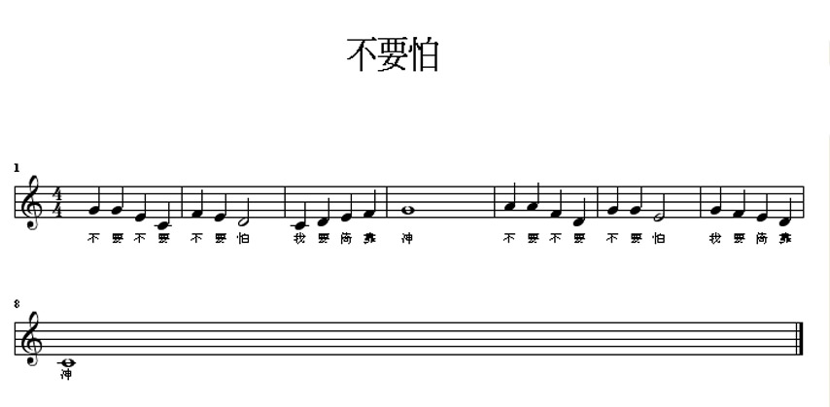

← right click選midi順序物件, 再按播放, 可以聽

